Nama : Aura Desnindita Pramudya Wardhani
NIM : 264107020131
Kelas : TI-1C

Job Sheet 01

- Percobaan 1: Melakukan Instalasi Java Development Kit/JDK
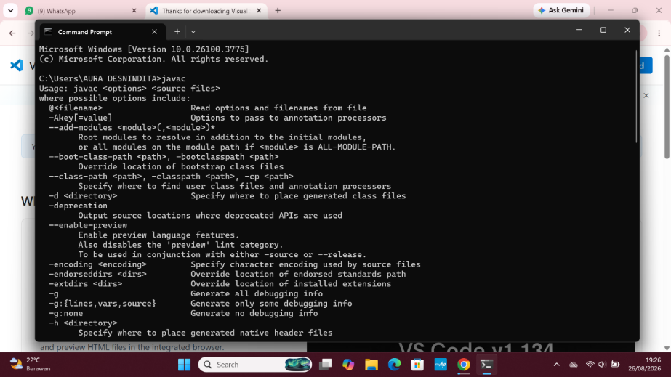
Pertanyaan:
- Jelaskan apa kegunaan memasukkan lokasi folder bin dari Java ke dalam variabel PATH! Memasukkan Lokasi folder bin dari Java ke dalam variable PATH memungkinkan system operasi untuk mengenali dan membaca perintah seperti javac dan java sehingga dapat memberikan respon.
- Jelaskan kegunaan perintah javac ketika masuk di command prompt! Perintah javac digunakan untuk mengkompilasi program berekstensi Java (.java) menjadi bytecode (.class).

- Percobaan 2: Struktur Dasar Java
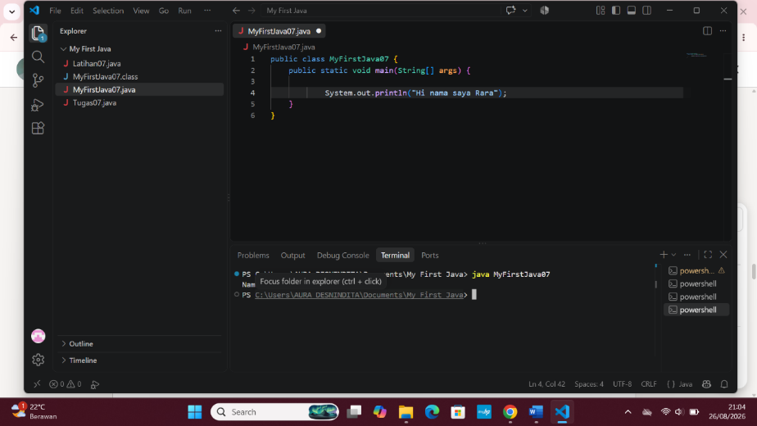
Pertanyaan:
- Jelaskan fungsi perintah javac MyFirstJava07.java pada percobaan diatas! Perintah javac MyFirstJava07.java digunakan untuk mengkompilasi file program berekstensi Java (.java) menjadi berekstensi bytecode (.class).
- Jelaskan fungsi perintah java MyFirstJava07 pada percobaan diatas! Perintah MyFirstJava07 digunakan untuk menjalankan program yang sudah dikompilasi.

- Percobaan 3: Menambahkan Extension pada visual Studio Code
Pertanyaan:
- Apakah perbedaan System.out.println(".........."); dan System.out.print("............");. Jelaskan!
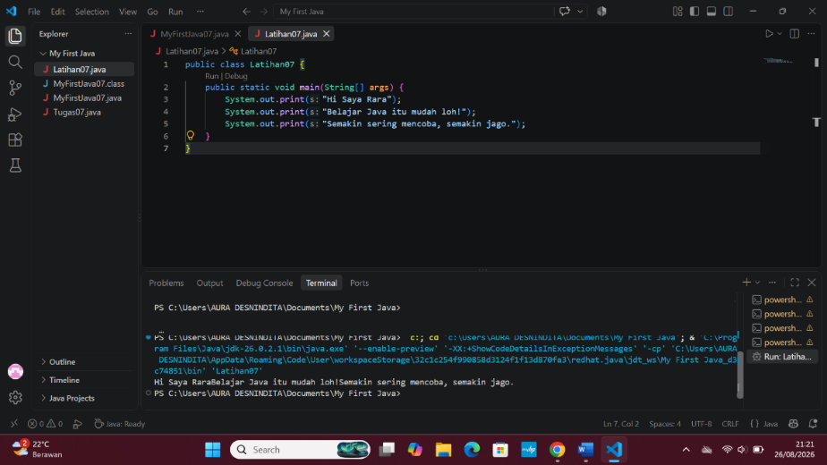
System.out.println mencetak teks pada baris yang berbeda (berurutan), System.out.print mencetak teks pada baris yang sama.
- Jelaskan fungsi perintah \n pada baris ke 6 dan 7!
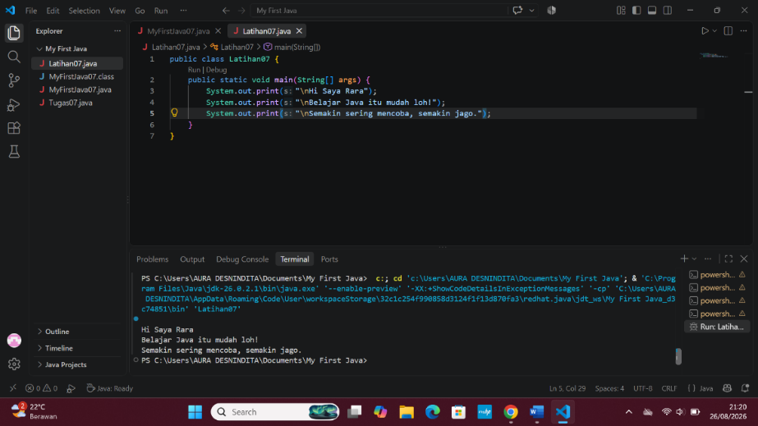
Perintah \n membuat baris baru (new line) pada perintah System.out.print(“…”);.

- Jelaskan fungsi karakter //
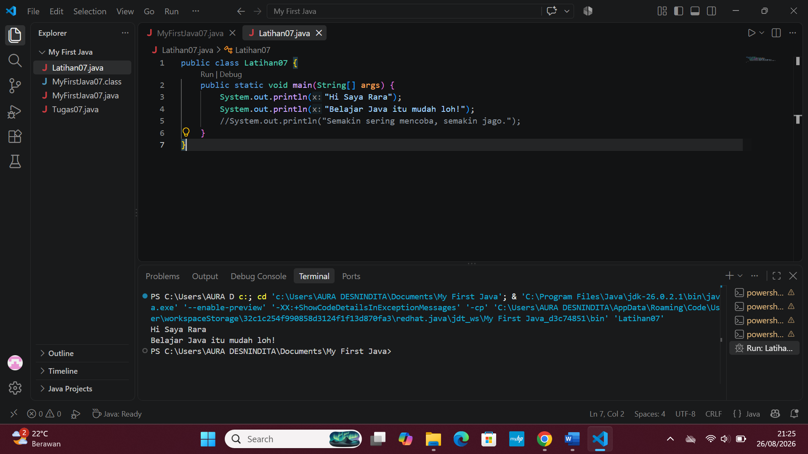
Membuat perintah tidak dieksekusi. Perintah akan menjadi komentar/penjelasan yang tidak dibaca oleh program.

- Tugas 01
